Expérience : utiliser un sonomètre ( )

Cette expérience nécessite l’utilisation d’un smartphone ou d’une tablette. Si tu n’en possèdes pas, ce n’est pas grave, tu peux passer cette activité.

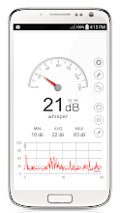
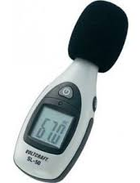
Pour mesurer l’intensité sonore (appelée aussi volume sonore), on utilise un sonomètre. On peut aussi télécharger l’application « sonomètre » ou « Sound meter » sur un smartphone ou une tablette.
L’unité du volume sonore se mesure en décibel ou dB.

Mesure le volume sonore de différents endroits dans la maison : du plus bruyant au plus silencieux.

